Tuba (garderoob on sarnase ülesehitusega)
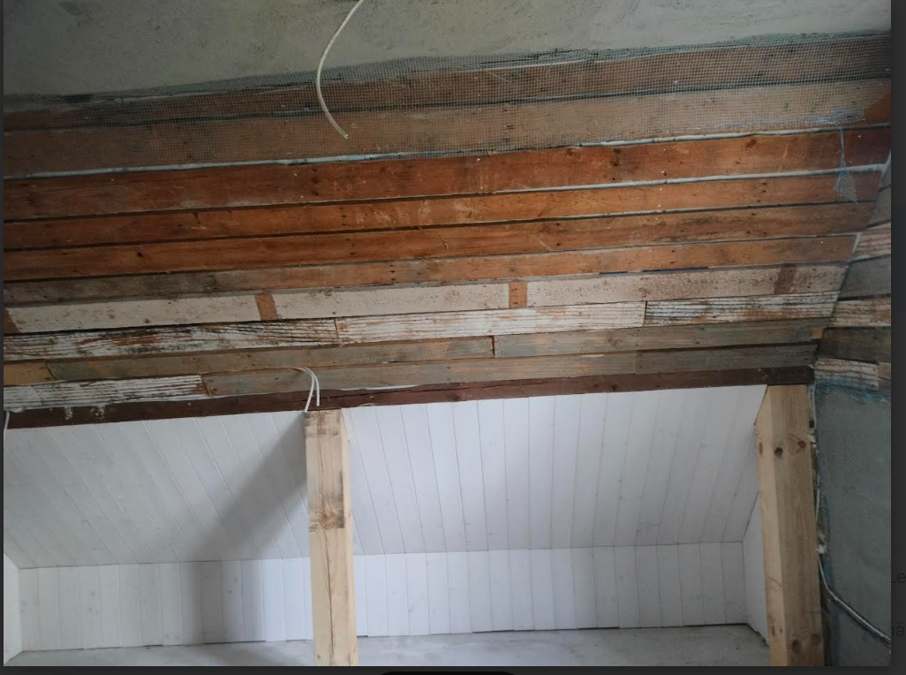
Trepikoda
